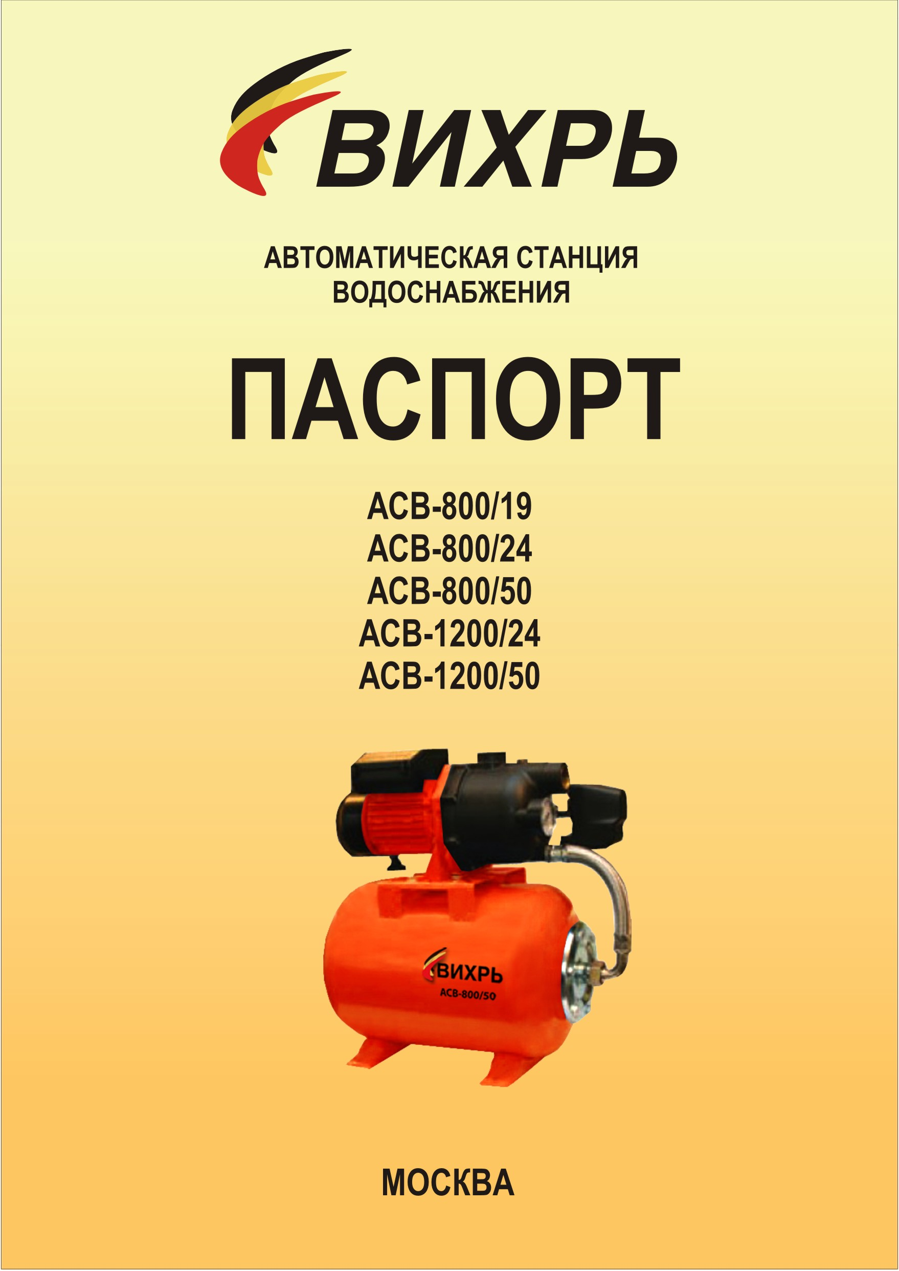

УВАЖАЕМЫЙ ПОКУПАТЕЛЬ!
Вы приобрели бытовую насосную станцию серии АСВ. Этот изделие обеспечит Вам подачу чистой воды из колодцев, скважин, открытых водоемов и магистральных водопроводов, а система автоматики будет автоматически поддерживать необходимый напор в Вашем водопроводе.
При покупке требуйте инструкции по эксплуатации, проверки комплектности и исправности насоса путем его пробного запуска!
Перед установкой и включением насосной станции, пожалуйста, внимательно прочтите эту инструкцию.
Строго соблюдайте приведенные в инструкции указания!
Сохраните инструкцию в качестве справочника по эксплуатации и для гарантийного ремонта насоса или насоса-автомата.

ВНИМАНИЕ!
Не допускайте эксплуатации изделия без защитного заземления!
Установка устройства защитного отключения (УЗО) номинальным током утечки 30 мА - обязательна!
Монтаж изделия и электрической розетки для его подключения электросети должны выполнять квалифицированные специалисты по
электромонтажным работам.
Во избежание несчастных случаев, категорически запрещается производить какие-либо ремонтные/обслуживающие работы на оборудовании без отключения его от электрической сети.

ПРЕДУПРЕЖДЕНИЕ
Работа насосной станции "в сухую" (без воды) не допускается.
Не допускайте попадания воздуха во всасывающую магистраль.
Температура перекачиваемой жидкости должна быть от +1°С до +50°С.
Максимальная глубина всасывания - не более 9 метров.

ВАЖНО
Монтаж электрооборудования для подключения изделия должны выполнять квалифицированные специалисты по электромонтажным и
сантехническим работам.
Колебание напряжения в электрической сети не должно превышать ±10%;
Не ремонтируйте и не разбирайте изделие самостоятельно.

1. НАЗНАЧЕНИЕ
Насосная станция предназначена для бесперебойного водоснабжения в автоматическом режиме, коттеджей, дач, ферм и других потребителей. При этом она автоматически поддерживает необходимое давление в системе водоснабжения, самостоятельно включаясь и отключаясь по мере расходования воды потребителями.

ВНИМАНИЕ! Насосная станция не может использоваться на открытом воздухе при температуре окружающей среды ниже +1°С. Запрещается перекачивание горячей (выше +50°С) воды.
Встроенный датчик давления обеспечивает автоматическое включение насоса в случае необходимости.
Гидроаккумулятор служит для аккумулирования воды под давлением и сглаживания гидроударов. Он состоит из стального резервуара со сменной мембраной из пищевой резины и имеет пневмоклапан для закачивания сжатого воздуха.

2. УСТРОЙСТВО НАСОСА
Насос со встроенным эжектором, сочетает преимущества центробежных с практичностью самовсасывающих насосов. Встроенный внутренний эжектор с системой труб Вентури обеспечивает хорошие условия всасывания на входе в насос и позволяет создать высокое давление на выходе. Они позволяют перекачивать воду с меньшими, по сравнению с обычными центробежными насосами, требованиями к чистоте и наличию растворенных газов.
Насос состоит из насосной части и электродвигателя, которые крепятся на переходном фланце.
Рабочее колесо и проточный блок «направляющий аппарат - трубка Вентури - сопло» выполнены из износостойких пластических материалов. Переходной фланец выполнен из алюминия, но со стороны насосной части он отделен от контакта с водой задней крышкой из пластмассы.

3. РЕКОМЕНДАЦИИ ПО МОНТАЖУ И МЕРЫ ПРЕДОСТОРОЖНОСТИ
Электромонтажные работы, установку розетки, предохранителей, их подключение к питающей электросети и заземление должен выполнить электрик в строгом соответствии с «Правилами технической эксплуатации электроустановок потребителей» и «Правилами техники безопасности при эксплуатации электроустановок потребителей» (ПТЭ и ПТБ).

Диаметр трубы всасывающей магистрали должен быть не меньше, чем диаметр входного отверстия. В случаях, если высота всасывания более 4 м или протяженность горизонтального участка всасывающей магистрали 20 и более метров, то диаметр трубы должен быть больше диаметра входного отверстия. При монтаже всасывающей магистрали необходимо обеспечить непрерывный угол наклона от насоса к источнику водозабора не менее 1 градуса к горизонту. Обратные углы не допускаются.

Для монтажа насоса необходимо выполнить следующие операции:
1. Присоединить всасывающую трубу с обратным клапаном к, находящемуся на торце насоса, входному отверстию.
2. Присоединить напорную магистраль к, находящемуся сверху выходному отверстию.
3. Заполнить насос и всасывающую магистраль водой через заливное отверстие, отвинтив для этого, а затем завинтив пробку, находящуюся в верхней части насоса.
4. Проверить наличие в электросети напряжения 220 вольт.
5. Включить насос в электрическую сеть.
Примечания:
При монтаже насосной станции необходимо убедится, что гидроаккумулятор закачан воздухом под давлением 1,5 атм, при меньшем давлении, закачайте обычным автомобильным насосом воздух через пневматический клапан гидроаккумулятора;

Ежемесячно проверяйте давление воздуха в гидроаккумуляторе (через
пневмоклапан обычным автомобильным манометром). Для этого отключите насос
и слейте воду из напорной магистрали.
В случае возможности замерзания воды необходимо слить воду из насоса, чтобы избежать его размораживания
Исключается установка насоса в помещениях, где он может быть подвержен
затоплению.

4. ТЕХНИЧЕСКОЕ ОБСЛУЖИВАНИЕ И ПРАВИЛА ХРАНЕНИЯ

При длительном бездействии насосной станции, а также в зимний период хранение необходимо осуществлять в сухом отапливаемом помещении. Предварительно необходимо слить из него и труб остатки воды, промыть чистой водой и высушить.
Насос не требует консервации. Его следует хранить при температуре от +1°С до +35°С, вдали от нагревательных приборов и избегая попадания прямых солнечных лучей.
Во время эксплуатации насос или насос-автомат не требует никакого обслуживания.
Для исключения аварии рекомендуется время от времени проверять максимальный напор и расход энергии. Уменьшение максимального напора свидетельствует об износе, а повышение расхода энергии - о наличии механического трения в насосе.
В случае обнаружения этих или иных изменений в работе насоса следует обращаться в сервисный центр.

5. ТЕХНИЧЕСКИЕ ХАРАКТЕРИСТИКИ

Максимальное количество включений, час⁻¹ | 20
Допустимая концентрация твердых частиц  в перекачиваемой в воде, г/м3 | 150
Максимальная глубина всасывания, м | 9
Ток питающей сети | однофазный переменный
Напряжение, В | 220
Частота, Гц | 50
Тип электродвигателя | асинхронный, однофазный с короткозамкнутым ротором

Параметр | Значение
Параметр | АСВ-800/19 | АСВ-800/24 | АСВ-800/50 | АСВ-1200/24 | АСВ-1200/50
Максимальный напор, м | 40 | 40 | 40 | 40 | 40
Максимальная подача, л/мин | 60 | 60 | 60 | 70 | 70
Потребляемый ток, А | 3,6 | 3,6 | 3,6 | 5,5 | 5,5
Мощность, Вт | 800 | 800 | 800 | 1200 | 1200
Емкость гидроаккумулятора, л | 19 | 24 | 50 | 24 | 50

Конструкция насосной станции непрерывно совершенствуется, поэтому приобретенное вами изделие может незначительно отличаться от описанного здесь.

Сервис-центры:
Единая служба технической поддержки
Тел.: (495) 318-05-42, 318-05-57
- Астрахань, ул. Латышева,7, тел.: (8512) 628-262.
- Белгород, ООО "Агроторгсервис", ул. Карачанская 399,
ТСЦ "уДачный", тел.: (4722) 587-277, 207-256.
- Владимир, ул. Безыменского, д. 56, (4922) 44-68-90
- Волгоград, проспект Ленина д.69 "А" офис 15.
тел.: 8(8442) 73-49-02; 8(8442) 72-83-15.
- Воронеж, ул. Острогожская, 73, (4732) 36-46-35
тел.: (4732) 47-00-50, 76-11-21
- Екатеринбург, ул. Самолетная, 53/А, ПТК "Белый тюльпан"
тел.: (343) 214-98-21, 213-64-30.
- Иркутск, ул. Челнокова, 46, оф. 36А, тел.: (3952) 50-57-32.
- Казань, Чуйкова, 15б, тел.: (843) 526-60-39.
- Калининград, ул. Мусоргского, 10, тел.: 8-909-775-16-45.
- Краснодар, "ЦК-Контакт", ул. Темрюкская, 58, тел.: (861) 222-54-86, 222-56-58
- Красноярск, ул. Северное шоссе, 17, тел.:(391) 293-56-69
- Курск, ООО "УПТК "Электрокомплект", ул. 3-я Кожевенная, 42, тел.:(4712) 50-29-50, 50-27-18, 50-16-49, 50-27-17.
- Липецк, ТК "Пульс", ул. Гайдара, 2Б, тел.:(4742)72-84-04, 24-00-58.
- Махачкала, ООО "Ресанта-Комакс", ул. Ярагского, 83 «а»,
тел.: (8722) 61-00-51.
- Москва, Внутренний проезд, д. 8, строение 4, тел.: (495) 318-05-57.
- Нефтеюганск, ул. Набережная, стр. 16/11, тел.: (3461) 22-77-43, 27-82-82.
- Нижний Новгород, ул. Новикова-Прибоя, д. 6,
тел.: (831) 257-43-82, 257-04-61
- Новосибирск, ул.9-го Ноября,24, тел.: (383) 266-85-61, 206-15-48.
- Омск, ИП Мартюшев ТД "Электростиль", ул. 10 лет Октября, д.199, тел.:(3812)57-21-86, 36-83-05, 36-83-06.
- Пенза, ул. Измайлова, 17а, тел.: (8412) 660-188.
- Пермь, ул. Героев Хасана, 105, корп.70,
тел.: (342) 298-30-08.
- Ростов-на-Дону, пр. 40-летия Победы, 75,
тел.: (863) 269-27-14, 257-79-77.
- Рязань, ул. Зубкова, д. 18, к.6, тел.: (4912) 22-91-60
- Самара, ул. Мечникова, 1, тел.: (846) 977-73-04.
- Санкт-Петербург, пр. Обуховской обороны, 120, лит.Б
БЦ "Троицкое поле-2", тел.: (812) 495-41-59; 716-58-29; 973-30-15.
- Саратов, ул. Депутатская, д. 2, тел.: (8452) 557-938; 580-878.
- Сочи-Адлер, ул. Гастелло, д.40а.
тел.: 8(8622) 90-50-24; 8(901) 491-67-79.
- Тверь, ул. М. Буденного, д. 6А, оф. 1, (4822) 74-34-95
- Тула, Торховский проезд, д.4, (4872) 38-53-44
- Уфа, ул. Гурьевская, 3а, тел.: (347) 229-43-29.
- Челябинск, ул. Морская, д. 6, тел.: (351) 222-43-15, 222-43-16
- Ярославль, тутаевское шоссе д.2 стр.3, (4852) 58-99-42
- Казахстан, г. Алматы, Илийский тракт 37,
тел.: 8(727)239 91 54, тел 8(727)385-03-97.
- Украина, АРК, г. Симферополь, 9 км Московского шоссе, база "WEST", тел.: 8 (0652) 713-681
- Украина, г. Одесса, ул. Дальницкая, 46, тел.: 8-093-363-90-05;
8-048-735-92-07.
Дополнительную информацию о порядке и месте проведения технического обслуживания и ремонта можно получить в Единой службе технической поддержки и у организации-продавца

Генеральный дистрибьютор в РФ ООО «Ресанта».
117218, Москва, Внутренний проезд, д.8, стр. 4.
Тел. +7(495)318-0900, 318-1391, 318-1893, факс: 318-0557,
E-mail: electro@resanta.ru,
Web site: http://www.resanta.ru.

Представленная эксплуатационная документация содержит минимально необходимые сведения для применения изделия. Предприятие-изготовитель вправе вносить в конструкцию усовершенствования, не изменяющие правила и условия эксплуатации, без отражения их в эксплуатационной документации. Все замечания и вопросы по поводу информации, приведенной в документации, направлять в ООО «Ресанта» по указанным адресу и телефонам.

СВИДЕТЕЛЬСТВО О ПРИЕМКЕ
Насосная станция серии АСВ_________________________
№ _____________________________________________________________

признан годным для эксплуатации

Дата продажи _____________________

Я покупатель/представитель фирмы ________________________________

С условиями эксплуатации ознакомлен _____________________________

Сервис-центры:
Единая служба технической поддержки
г. Москва, Внутренний проезд, д.8, стр.4,
тел.: (495) 318-05-42, 318-05-57

ГАРАНТИЙНЫЙ ТАЛОН ГАРАНТИЙНЫЙ ТАЛОН ГАРАНТИЙНЫЙ ТАЛОН
Описание дефекта, № прибора Описание дефекта, № прибора Описание дефекта, № прибора
______________________ ______________________ ______________________
______________________ ______________________ ______________________
______________________ ______________________ ______________________
______________________ ______________________ ______________________
______________________ ______________________ ______________________
______________________ ______________________ ______________________

ОТК изготовителя ОТК изготовителя ОТК изготовителя
______________________ ______________________ ______________________
______________________ ______________________ ______________________

М.П. М.П. М.П.
______________________ ______________________ ______________________
______________________ ______________________ ______________________

Дорогой покупатель!
Мы выражаем Вам огромную признательность за Ваш выбор. Мы сделали все возможное, чтобы данное изделие удовлетворяло Вашим запросам, а качество соответствовало лучшим мировым образцам.
Производитель устанавливает официальный срок службы на насосные станции 5 лет, при условии соблюдения правил эксплуатации.
Гарантийный срок эксплуатации насосной станции “Вихрь” - 1 год. Моментом начала эксплуатации считается дата, указанная Организацией-продавцом в гарантийном талоне.

ГАРАНТИЙНЫЕ ОБЯЗАТЕЛЬСТВА
• Изготовитель гарантирует работу насосной станции на протяжении одного года со дня продажи.
• Гарантийный ремонт не производится при нарушении требований,
указанных в паспорте.
• Гарантийный ремонт не производится при нарушении гарантийной
пломбы (наклейки).
• Гарантийный ремонт производится при наличии печати фирмы,
Даты продажи и подписи продавца.
• При отсутствии печати фирмы-продавца, даты продажи или подписи продавца гарантийный срок исчисляется с даты изготовления.

ВЫПОЛНЕННЫЕ РАБОТЫ ВЫПОЛНЕННЫЕ РАБОТЫ ВЫПОЛНЕННЫЕ РАБОТЫ
______________________ ______________________ ______________________
______________________ ______________________ ______________________
______________________ ______________________ ______________________
______________________ ______________________ ______________________
______________________ ______________________ ______________________
______________________ ______________________ ______________________

Наименование мастерской Наименование мастерской Наименование мастерской
______________________ ______________________ ______________________
______________________ ______________________ ______________________

М.П. М.П. М.П.
______________________ ______________________ ______________________
______________________ ______________________ ______________________

